Вариант 2 (с. 11 — 14)

1. Прочитай текст.

Солнечный день в самом начале лета.
Я брожу неподалёку от дома в берёзовом перелеске. Всё кругом будто купается, плещется в золотых волнах тепла и света. Надо мной струятся ветви берёз. Листья на них кажутся то изумрудно–зелёными, то совсем золотыми. А внизу под берёзами на траве тоже, как волны, бегут и струятся лёгкие синеватые тени. И светлые зайчики, как отражение солнца в воде, бегут один за другим по траве, по дорожке.
Солнце и в небе, и на земле… И становится так хорошо, так весело, что хочется убежать куда–то вдаль, туда, где стволы молодых берёзок так и сверкают своей ослепительной белизной. И вдруг из этой солнечной дали мне послышался знакомый лесной голосок: «Ку–ку, ку–ку!…»
(113 слов)
(По Г. Скребицкому)
2. Определи стиль текста: научный, художественный, публицистический.
Художественный.
3. Определи тему текста.
Солнечный день в самом начале лета.
4. Объясни выражение «струятся ветви берёз».
Ветки берёзы ниспадают словно волны.
5. Запиши, с чем сравнивает автор синеватые тени под берёзами.
С волнами.
6. Вставь слова, используя текст, чтобы предложения имели смысл.
Вся природа купается в золотых волнах тепла и света. Стволы молодых берёз сверкают ослепительной белизной.
7. Укажи главное слово в словосочетании.
х
Светлые зайчики
х
сверкает белизна
х
бежать вдаль
х
отражение солнца
х
солнечное отражение
х
молодые берёзки.
- Выпиши из второго абзаца предложение, содержание которого соответствует рисунку.
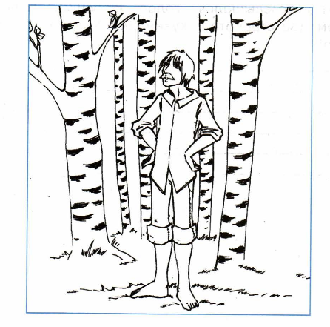

И становится так хорошо, так весело, что хочется убежать куда–то вдаль, туда, где стволы молодых берёзок так и сверкают своей ослепительной белизной.
9. Разбери слова по составу.
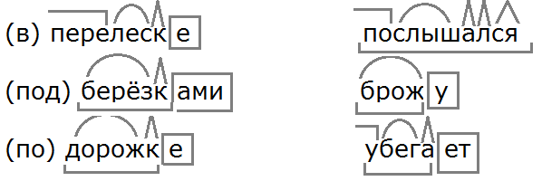
Появилась в небе клякса — (я́вка)
Удивительная плакса! (ди́во)
Если клякса заревёт — (рёва)
Разбежится весь народ! (бег)
Только ветер был хитёр: (хи́трый)
Налетел и кляксу стёр! (полёт)
Что это? (ТУЧА)
(А. Масленникова)
10. Спиши, раскрывая скобки.
Дорога свернула в берёзовый перелесок. Мы с товарищами зашли в густую чащу. Вдруг послышался голос кукушки. Совсем рядом застрекотал кузнечик. Как здесь хорошо!

